РЕГИОНАЛНА ЗДРАВНА ИНСПЕКЦИЯ-ПЛЕВЕН

22 АПРИЛ 2012
„ДА СЕ МОБИЛИЗИРАМЕ
ЗА ДЕНЯ НА ЗЕМЯТА“

На 22 април 2012 повече от един милиард хора по целия свят ще участват в Деня на Земята под мотото „Да се мобилизираме за Деня на Земята“. Хора от всички националности ще обединят усилията си и ще изразят своята признателност в защита на планетата. Особено внимание ще се обърне на осигуряването на възобновяема енергия за всички и устойчиво бъдеще за нашата планета.
Много хора смятат, че опазването на околната среда е задача на правителствени или неправителствени организации, на големи компании, на природозащитници, на правителството и кой ли още не. Всички ние можем да се включим в световната борба с опазването на околната среда и планетата. Заемайки се с това сега, човек осигурява по-добър живот не само за себе си, но и за своето поколение.
Темите за отбелязване на Деня на земята могат да бъдат следните:
- РЕЦИКЛИРАЙТЕ!
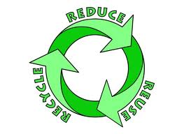
Когато пазарувате, обърнете внимание какво слагате в пазарската си чанта. По възможност наблегнете на материали, които подлежат на рециклиране - стъкло, метал, хартия. Не забравяйте и да си набавите пазарска чанта за многократна употреба.

- ОГРАНИЧЕТЕ КОНСУМАЦИЯТА НА ВОДА

Водата е живот. Чистата и прясна вода има тенденция да се превърне в още по-ценен ресурс, отколкото е сега – дори по-ценен от златото, ако не я пазим, а я прахосваме и замърсяваме. Не е толкова трудно. Просто спрете крана на чешмата, докато миете чиниите. Къпете се по-малко време, спирайте душа и не прекалявайте с ваните.
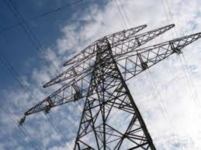
- ОГРАНИЧЕТЕ КОНСУМАЦИЯТА НА ЕЛЕКТРИЧЕСТВО
Бъдете по-внимателни и ако не ползвате един електроуред, просто го изключете. Не забравяйте, така пестите не само електричество, но и пари. Не оставяйте лампите да светят, ако не Ви трябват. Заменете обикновените крушки с енергоспестяващи.

- ЗАСАДЕТЕ ДРЪВЧЕ
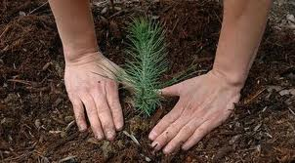
Дървото е източник на кислород. Ако всеки един от нас засади по едно дръвче и се грижи за него, животът ни ще се подобри значително. Въздухът ще стане по-чист и наред с това ще забавим глобалното затопляне. Дръвчетата ще Ви донесат и повече сянка през горещите дни – да, наистина след доста време, но пък това е нещо, което може да остане за децата и внуците Ви.

- ОТГЛЕЖДАЙТЕ ЗЕЛЕНЧУЦИ
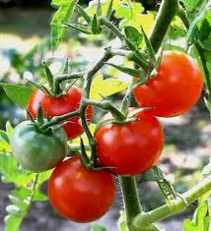
При отглеждането на повечето плодове и зеленчуци, които се продават на пазара, се използва доста химия – препаратите за растителна защита са наистина много, кои от кои по-вредни. Ако имате двор, добра идея е да отглеждате някои плодове и зеленчуци сами. Така винаги ще имате под ръка пресни продукти, за които знаете как са отгледани. Така ще се грижите и за околната среда, а тя рано или късно ще Ви се отблагодари.

- КОМПОСТИРАЙТЕ
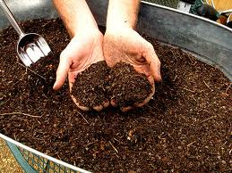
Не изхвърляйте всичките си битови отпадъци в кофата за боклук, а ги събирайте в двора си и си правете компост. Едно добро решение за оползотворяване на отпадъците, в замяна на което получавате тор за Вашата градина.

7. ИЗПОЛЗВАЙТЕ АКУМУЛАТОРНИ БАТЕРИИ
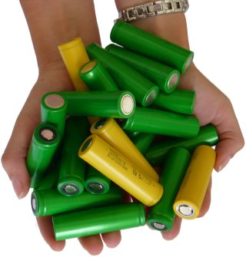Батериите са изключително опасни за околната среда и за съжаление много малка част от тях се рециклират. Останалите се изхвърлят наред с другите отпадъци. Напоследък все повече супермаркети предлагат специално място, където да изхвърлите своите батерии. Не го пренебрегвайте. Друго алтернативно решение е да замените обикновените батерии с акумулаторни. Нужно Ви е само едно зарядно и проблемът с този опасен отпадък е, ако не решен, то поне намален.

8. ОТКАЖЕТЕ ЦИГАРИТЕ
Излишно е да споменавам колко опасни са цигарите за здравето Ви и Вашия живот. Те замърсяват и околната среда – фасове, цигарен дим… Цигареният дим замърсява въздуха и засяга не само околната среда, но и хората, които не пушат. Помислете за здравето си и за своите деца. Така ще помогнете и на заобикалящия Ви свят.

9. ПОДДЪРЖАЙТЕ КОЛАТА СИ
Както е известно на всички, замърсяването на атмосферния въздух от изгорелите газове от двигателите с вътрешно горене е един много наболял въпрос. С всяка изминала година броят на автомобилите се увеличава. Важно е една кола да се поддържа в добро състояние. Това поне донякъде ще намали въздействието й върху околната среда.

10. ГОВОРЕТЕ ЗА ТОВА
Обсъждането на опазването на околната среда с Вашите приятели, семейство и близки наистина може да помогне. Колкото повече хора са наясно с начините за опазване на планетата, толкова по-достижимо ще е то. В крайна сметка всички ние живеем на една планета и сме длъжни да я защитим.
ДЕНЯТ НА ЗЕМЯТА Е ДЕН ЗА ДЕЙСТВИЕ, ШАНС ДА ПОКАЖЕМ КОЛКО Е ВАЖНА ОКОЛНАТА СРЕДА ЗА НАС И БЪДЕЩОТО ПОКОЛЕНИЕ!
/изготвено по материали от интернет/

